Консультация для родителей
Детские страхи - ступеньки детства
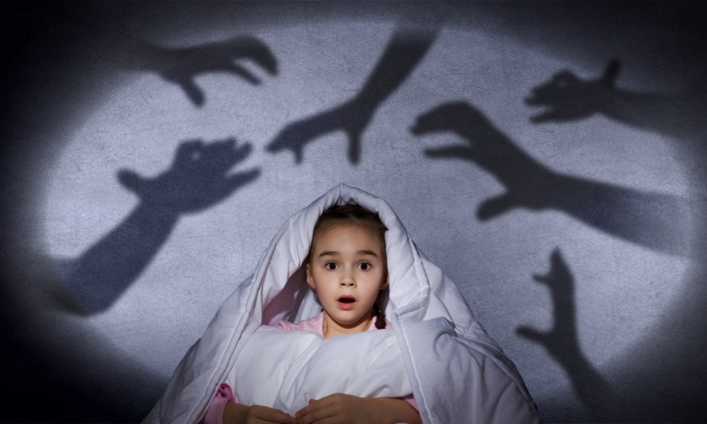
«Настоящее чудо детства в том, что дети, как правило, быстро вырастают из своих страхов благодаря огромным внутренним источникам надежды, здравомыслия и способности к самосохранению».

Многие родители обеспокоены проявлением страхов у детей. Детские страхи свойственны определенному возрасту, уровню психического развития. Для здорового, нормально развивающегося малыша испуг и страх – естественная реакция познания окружающего мира. Но! Обратите внимание! Если Ваш ребенок бесстрашен и даже возрастные страхи ему не свойственны, проверьте, нет ли у него задержки психического развития. В дошкольном возрасте страхи возникают чаще, чем в последующие годы. Для каждого возрастного отрезка свойственны свои страхи.
- Новорожденные пугаются резких звуков, приближения больших предметов.
- В 7 месяцев ребенок проявляет сильное беспокойство при долгом отсутствии матери. Подобный страх максимально выражается у девочек до 2,5 лет и у мальчиков до 3х лет.
- В 8 месяцев появляется страх перед незнакомыми людьми, особенно женщинами, не похожими на мать. Обычно этот страх проходит к середине 2-го года жизни при отсутствии неблагоприятных факторов (помещение в больницу, падение, болезненные процедуры, т.д.).
- 2 года – боязнь неожиданного появления незнакомого резкого звука, боли, высоты, одиночества, может возникнуть страх перед животными, движущемся транспортом. Чаще всего малыш этого возраста боится темноты.
- В 3 года появляется страх перед наказанием. Страх у детей этого возраста выражен значительно меньше, если отец принимает участие в воспитании, не подавляется чувство «Я» (малыш должен иметь возможность выражать свои эмоции, переживания).
- От трех до пяти лет многие дети боятся сказочных персонажей (чаще Бабу Ягу, Кощея, воображаемых «чудовищ»), боли, неожиданных звуков, воды, транспорта , одиночества, темноты и замкнутого пространства. Особенно часто последние страхи встречаются у детей, чьи родители беспокойны и в то же время излишне принципиальны.
- В 6 лет иногда появляется страх смерти (своей и родителей), он проявляется на прямо, а в боязни нападений, пожаров, стихии.
- Дошкольники чувствительно реагируют на конфликты в семье, это усиливает страхи. Страхи часто проявляются при хирургических операциях у детей, при заболевании кого-то из взрослых в семье.
- В 7-8 лет прежние страхи, как правило, смягчаются, но появляются новые: боязнь опоздать, получить плохую оценку, т.е. быть неуспешным.
- В подростковом возрасте страхи встречаются редко, может быть общее состояние тревожности.
Перечисленные страхи носят временный, переходящий, возрастной характер с ними не нужно бороться, просто поддержите ребенка, принимая такую особенность его психического развития. Однако, бывают другие страхи, их называют «невротические». В их основе – психическое потрясение, травма, неумение взрослого справляться с возрастными проблемами ребенка, жестокость в отношениях, конфликты в семье, высокая тревожность у родителей. Такие страхи сами не проходят, необходима помощь специалистов (психолога, психотерапевта), изменение стиля воспитания. Помогают преодолеть страхи игровые методы коррекции: «Рисование страхов»; сочинение сказочных историй с хорошим концом и проигрывание их в семье.

Ребенок чего-то боится, если:
- Беспокойный сон с кошмарами.
- Трудности при засыпании.
- Боязнь темноты.
- Пониженная самооценка.
Это интересно!
- Если ребенку часто снится Бармалей, Кощей и он его боится, то, вероятно, у малыша проблемы в отношениях с отцом.
- Если же ребенку снится Баба Яга – это отблеск конфликта с матерью.
Как избежать возникновения и закрепления страхов
- Никогда не запирайте ребенка в темном незнакомом помещении.
- Не пугайте малыша (отдам чужой тете, придет Баба Яга и утащит, не подходи, собака укусит, т.д.).
- Превращайте злых героев в добрых (придумывайте сказки - как Бабка Ежка стала доброй, как паучок помог девочке выбраться из леса…)
- Не перегружайте фантазию ребенка: игрушки должны соответствовать возрасту, исключите агрессивные фильмы, мультфильмы и книги (в 3 года малыш может испугаться волка из «Красной Шапочки», а 2-х летнему карапузу ни к чему покупать робота с оружием или мягкого крокодила с раскрытой пастью.)
- Готовьте ребенка заранее к поступлению в детский сад и школу.
- Повышайте самооценку малыша.
- «Разберитесь» с собственными страхами. Вы можете «заразить» ими ребенка (боязнь собак, страх смерти, боязнь транспорта, самолета, т.д.).
- Учитывайте, что более всего подвержены страхам эмоционально-чувствительные и впечатлительные дети, а также дети, у которых хорошо развито воображение.
Как помочь ребенку, испытывающему страхи
- Выясните причину страха.
- Все дети любят фантазировать, воспользуйтесь этим, пусть ребенок рисует свои страхи, сочиняет сказки, в которых он сильный и смелый.
- Если малыш боится темноты, замкнутого пространства – зажгите лампу, откройте дверь, положите ему в кровать любимую игрушку.
- Может пригодиться игрушечное оружие, оно поможет малышу чувствовать себя увереннее (положите на ночь рядом с кроватью, что бы он мог «защититься»).
- Учите преодолевать страх с помощью игр, рисования, проигрывания ситуаций (если боится врача - поиграйте в больницу; если боится темноты, поиграйте в разведчиков и т.д.).
- Поощряйте развитие самостоятельности, пусть ребенок чувствует, что он многое умеет, многое знает.
- Устранение страхов требует терпения и поддержки родителей. За страхи нельзя ругать, наказывать, стыдить.
- Помните, что ребенок еще не может управлять своим поведением, поэтому словесные убеждения малоэффективны.
- Не запугивайте ребенка (часто неосознанно).
- Не злоупотребляйте просмотром фильмов, чтением сказок (см. выше).
- Будьте терпимы к ребенку и помните, что в Ваших силах вытеснить страх из души малыша навсегда. Оставлять его там нельзя, потому что в будущем это может привести к проблемам (неврозы, повышенная тревожность, раздражительность, необщительность и т.д.).
педагог-психолог
Коккезова Алмагулдь Кабдыгалымовна

